Глава 1
Теоретическое исследование памяти
Память – это форма психического отражения, один из видов умственной деятельности, проявляющийся в способности человека к фиксации, хранению, и повторному воспроизведению уже полученного опыта. Память человека иначально не может быть одномерным образованием, ибо человек как биосоциальное существо является одновременно индивидом, субъектом деятельности, личностью и индивидуальностью. В связи с этим память характеризует человека как:
- Индивида – представителя человеческого рода с определенными биологическими (родовыми) способностями запоминать, сохранять и воспроизводить информацию.
- Субъекта деятельности, мнемические процессы которого зависят от характера его взаимоотношений с окружающей средой и запоминаемым материалом (условий запоминания, места запоминаемого материала в структуре деятельности, особенностей процессов целеобразования и т.д.)
- Личность, обладающую сознанием и самосознанием, формирующую отношения с окружающим миром и способную регулировать проявления собственных мнемических процессов
- Индивидуальность, отличающуюся качественным и количественным своеобразием (неповторимостью) процессов запоминания, сохранения и воспроизведения информации.
Память особая форма психического отражения деятельности, заключающаяся в закреплении, сохранении и последующем воспроизведении информации в живой системе. В памяти закрепляется система знаний, позволяющая приобретать, хранить и использовать обширный запас сведений в целях эффективного приспособления к окружающему миру. Память как результат обучения связана с такими изменениями в нервной системе, которые сохраняются в течении некоторого времени и существенным образом влияют на дальнейшее поведение живого организма. Комплексы таких структурно-функциональных изменений связаны с процессом образования энграмм-следов памяти.
Память вступает также как своеобразный информационный фильтр, поскольку в ней образовывается и сохраняется лишь ничтожная доля от общего числа раздражителей, воздействующих на организм. Без отбора и вытеснения информации, живой организм был бы “затоплен” бесконечным потоком поступающих из вне раздражителей. Результаты этого был бы также катастрофичны, как и отсутствие способности к обучению и памяти.
Пронизывая все стороны существования человека, память имеет разные формы и уровни проявление и функционирования.
В нейропсихологии выделяются элементарные виды памяти:
- Привыкание проявляется в постепенном уменьшении реакции по мере повторного предъявления раздражителя.
- Сенситизация- процесс противоположный привыканию, повышение чувствительности на небольшой сигнал существенно активнее, чем обычно.
- Временная связь(условный рефлекс) – возникает при определенных условиях, и исчезает при их отсутствии.
Данные формы носят название элементарных, так как они реализуются без участия сознания, даже у беспозвоночных и не несут произвольный, осознанный характер.
Существует так же разделение памяти на генотипическую и фенотипическую.
- Генотипическая, или филогенетическая, связана с безусловными рефлексами и инстинктами.
- Фенотипическая, или онтогенетическая, обеспечивает обработку и хранение информации, приобретаемой в ходе онтогенеза на основе различных механизмов научения.
Специфические виды памяти
В ходе совершенствования механизмов адаптации возникли более сложные формы памяти, основанные на запечатлении разных сторон индивидуального опыта. В настоящее время принято классифицировать память по нескольким направлениям:
По продолжительности закрепления и сохранения материалов (долговременная, кратковременная и оперативная)
- По характеру целей деятельности (произвольная и непроизвольная)
- По преобладающему в процессах запоминания, сохранения и воспроизведения материала анализатору (двигательная, эмоциональная, образная и словесно-логическая)
Классификация видов памяти по времени сохранения информации:
- Кратковременная память она же оперативная позволяет запоминать информацию на небольшой промежуток времени, примерно до 30 секунд, и ограничена примерно 7 знаками, цифрами, объектами. Кратковременная память теряет силу из-за временного фактора или же из-за поступления новой информации, которая вытесняет предыдущую, если отсутствует повторение, иначе она переходит в долговременную память.
- Долговременная память - длительное сохранение материала, чаще всего после многократного повторения, ее работу определяют более сложные механизмы записи информации, действующие на нескольких уровнях: чувственном, эмоциональном и интеллектуальном.
- Непосредственная (сенсорная) память – это память автоматическая, в которой одно впечатление сменяется следующим. Этот вид памяти можно рассмотреть на примере печатной машинки: как только буква напечатана, человек тут же забывает ее, переходя к следующей.
- Иконическая память – вид сенсорной памяти, представляющая собой след стимула, сенсорную копию, которая представлена в центральном отделе зрительного анализатора.

По характеру целей деятельности:
- Непроизвольная память – это запоминание и воспроизведение какой-либо информации, не имея при этом цели, запомнить и воспроизвести эту информацию. Непроизвольная память срабатывает в случае того, как объект оказывается в центре нашего внимания, когда к этому материалу есть интерес и он связан с определенной умственной работой (например, случайно услышанная фраза воспроизведется в вашей памяти гораздо быстрее, чем, если бы вы ее заучивали).
- Произвольная память - вид памяти, предполагающий сознательную постановку мнемической цели - заучивание.

По преобладающему в процессах запоминания, сохранения и воспроизведения материала анализатору:
- Наглядно-образная память имеет большое значение в учебной, творческой и рабочей деятельности человека. Данная память проявляется в сохранении и воспроизведении зрительных, слуховых и зрительных образов. Эта память помогает запомнить лица людей, запахи, музыкальные мелодии и другие образы.
- Словесно-логическая память тесно связана с речью, выражается в запоминании и воспроизведении прочитанных, услышанных или воспроизведенных слов.
- Двигательная память зависит от сочетаний кинестетических ощущений ( это ощущения дающие информацию о движении и положении собственного тела), от возбуждения и торможения соответствующих проводящих путей и нервных клеток. Когда двигательный образ возникает, он оказывает влияние на особую группу мышц, работа которых связанна с этим образом.
- Эмоциональная память — это память, основанная на эмоциональном состоянии связанная с прошлым. Так у человека могут всплывать приятные воспоминания о хорошо выполненном действии, поэтому оно отчетливо сохраняется в нервной системе человека. И наоборот, неприятные воспоминания постепенно вытесняют подробности неуверенно выполненного действия.
Механизмы работы памяти
Долгое время люди не имели не малейшего представления о том, где находится память. В то время небезизвестный изобретатель Томас Эдисон наивно описывал этот процесс: “ Мы сами ничего не помним. Некая группа маленьких человечков делает это за нас. Они живут в той части мозга, которая стала известна под названием “зона Брока”…”
Зона Брока – участок коры головного мозга, находящиеся в задней нижней части третьей лобной извилины левого полушария. Обеспечивает моторную организацию речи. Затем одним из главных примеров исследований работы и местонахождения памяти становятся опыты Карла Лешли (пионер в области исследований памяти), который при помощи хирургического вмешательства пытался дать ответ на вопрос о пространственном расположении памяти, по аналогии речевыми, моторными и сенсорными зонами. Лешли обучал разных животных решать определенные задачи, затем удалял у каждого животного определенные участки памяти в поисках места расположения энграмм. Однако независимо от количества удаленной корковой ткани, найти специфическое место так и не удалось, из чего исследователь сделал вывод о том, что память одновременно находится везде и нигде. Впоследствии, этим фактам было найдено объяснение. Оказалось, что в процессах памяти участвуют не только кора, но и многие подкорковые образования, и кроме того, следы памяти широко представлены в коре и многократно дублируются.
Сложной проблемой является механизм образования энграмм – следов памяти, выделении структурных образований, участвующих в хранении и воспроизведении имеющихся следов, а так же структур, регулирующие эти процессы. Формирование энграммы в головном мозге является сложным динамическим процессом, в котором участвует обширный круг мозговых образований, каждое из которых играет особую роль в реализации тех или иных видов деятельности.
К регуляторным механизмам памяти относятся те структуры, вмешательство в работу которых приводят к изменению функции памяти.
Система регуляции памяти включает два уровня:
- неспецифический («общемозговой»)
- модально-специфический («региональный»).
Модально-специфический уровень регуляции памяти осуществляется за счет деятельности различных отделов коры больших полушарий, в зависимости от вида (модальности) поступающего стимула. Так, например, затылочный отдел отвечает за регуляцию зрительной памяти, а височный – слуховой памяти, исключение составляют лобные области коры больших полушарий.
Неспецифический уровень регуляции процессов памяти осуществляется с помощью таких структур, которые расположены в глубине ткани головного мозга и осуществляют регуляцию памяти на более глубоком подкорковом уровне. Эти структуры имеют более древнее происхождение, чем кора больших полушарий и регулируют процессы памяти в соответствии с другими видами деятельности организма, его функциональным состоянием и т.д. Основными среди этих образований являются: ретикулярная формация, гипоталамус, таламус и лобная кора.
Нет полной определенности относительно конкретного местонахождения энграмм. В настоящее время наиболее распространенной является точка зрения, что «хранилища» долговременной памяти представляют собой в морфофункциональном отношении свойство всей ассоциативной коры.
На развитие механизмов памяти существенное значение оказывает функциональное состояние организма, степень утомления. Всем известно, что «на свежую голову» запоминать легче, однако для образования энграмм необходим сон, особенно быстрый сон. На процессы закрепления информации в долговременной памяти существенное влияние оказывает эмоциональный фон, связанный с этой информацией. Гораздо лучше запоминаются факты, имеющие положительную эмоциональную окраску, хуже - отрицательную и еще хуже – не имеющие никакой эмоциональной окраски. Так же для формирования энграмм важен интерес к запоминаемой информации и многократное повторение.

Теории памяти
Многочисленные исследования показали, нервная система может с большей точностью сохранять длительное время следы различных раздражителей. Вопрос о механизмах памяти сложен и является предметом изучения, начиная с XIX в. ряда наук – физиологии, биохимии, психологии. Исходя из этого, были выдвинуты различные теории памяти:
- психологическая;
- информационно-кибернетическая;
- физиологическая;
- биохимическая;
- химическая.
Но единой теории не существует.
Психологическая теория развивается в трех направлениях – теория деятельности, ассоциативная и гештальта (от нем. Gestelt – образ, структура).
Ассоциативная теория возникла в XVII веке, ее идея заключается в том, что когда человек
запоминает то или иное событие, мы запоминаем и то, что с ним связано. Впервые понятие «ассоциации» в психологию ввел английский философ Дж. Локк (1632—1704). Под ассоциацией понимают связь между психическими явлениями, при которой актуализация одного из них влечет за собой появление другого. В свое время Аристотель пытался вывести принципы, по которым наши представления могут связываться друг с другом. Эти принципы, названные впоследствии принципами ассоциации, получили широкое распространение в психологии. Эти принципы таковы:
- Ассоциация по смежности. Образы восприятия или какие-либо представления вызывают те представления, которые в прошлом переживались одновременно с ними или непосредственно вслед за ними. Например, образ школьного товарища может вызвать в памяти события из нашей жизни, имеющие положительную или отрицательную окраску.
- Ассоциация по сходству. Образы восприятия или определенные представления вызывают в нашем сознании представления, сходные с ними по каким-либо признакам. Например, при виде портрета человека возникает представление о нем самом.
- Ассоциация по контрасту. Образы восприятия или определенные представления вызывают в нашем сознании представления в каком-нибудь отношении противоположные им, контрастирующие с ними. Например, дождь за окном вызывает в памяти картину солнечного летнего дня.
Благодаря этой теории немецкий
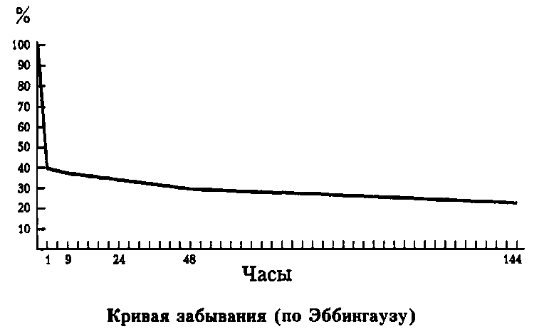
ученый Г. Эббингауз определил объем кратковременной памяти (семь объектов) и сформулировал ряд ее закономерностей и механизмов. Эксперимент Эббингауза заключался в использовании бессмысленных слогов состоящих из трех букв (например, туг – фал – дор – сэт), исключающие все комбинации, которые могли бы дать осмысленное слово. Опыты Эббингауза дали следующие результаты: после 20 минут сохранилось 59,2% запоминавшегося материала, после 1 часа – 44,2%, после 9 часов – 35,8%, после 1 дня – 33,7%, после 2 дней – 27,8%, после 3 дней – 25,4%, после 31 дня – 21,1%. Таким образом, Эббингаузом была создана кривая забывания (рис.) и сформулированы следующие законы:
- Существует кривая забывания информации: наибольшая часть выученного материала забывается в первое время после заучивания, и чем больше времени после этого проходит, тем меньшее количество информации забывается, неповторяемый материал забывается быстрее.
- Объем запоминания, который человек без труда воспроизводит после однократного прочтения материала, равен 6-8 бессмысленным слогам.
- Чем больше количество единиц в списке, тем больше времени необходимо для запоминания.
- На качество и специфику запоминания информации влияет «эффект края»: стимулы, находящиеся в начале и в конце общего материала, запоминаются легче, поскольку испытывают – «тормозящее» влияние других слогов только с одной стороны.
- Запоминание и заучивание осмысленного материала происходит в 9 раз быстрее, чем не связанных между собой бессмысленных слогов.
- При увеличении нагрузки на память снижается работоспособность, поэтому оптимально разделять время, необходимое для заучивания, на несколько коротких этапов.
- Тренировка в запоминании одного материала повышает качество запоминания другого.
Однако, ассоциативная теория не дает ответа на вопрос, почему же при восприятии одних и тех же объектов у людей возникают разные ассоциации. В настоящее время большинство исследователей рассматривает ассоциации лишь как один из феноменов памяти, а не как основной и единственный механизм.
На основе критики ассоциативной теории в психологии возник ряд новых теорий, наиболее решительная критика проявилась со стороны гештальтизма.
Главным понятием для гештальт-теории стало изначальная целостная организация – гештальт. В данной теории подчеркивалось значение структурирования материала, его доведение до целостности, организации в систему при запоминании и воспроизведении, а не сложившегося на ассоциативной основе случайного набора элементов. Б.В. Зейгарник проводила исследования под руководством К.Левина, выявляющие зависимость памяти от динамики мотивационной сферы. Эксперимент заключался в том, что испытуемый получал ряд заданий, которые было необходимо выполнить как можно быстрей. Однако испытуемым не давали выполнить все задания до конца, в результате чего оказалось, что прерванные задачи запомнились в 2-2,5 раза чаще, чем завершенные. Данное явление можно объяснить следующим образом: при получении задания у испытуемого появляется потребность выполнить его. Эту потребность, которую К. Левин назвал квазипотребностью (квазипотребность – это некая направленность субъекта (намерение), которое возникает в определенной ситуации, из-за чего человек стремиться к разрядке (удовлетворению, достижению)) усиливается в процессе выполнения задания. Она оказывается реализованной, когда задание выполнено, и остается неудовлетворенной, если задание не доведено до конца. Следовательно, мотивация влияет на избирательность памяти, сохраняя следы незавершенных заданий.
Эффект Зейгарник – прерванная структурная деятельность запоминается в 2-2,5 раза чаще, чем законченная или неструктурная монотонная деятельность. Испытуемый, прежде всего, сохраняет в памяти те виды деятельности, которые имели структурный характер, но не были доведены до конца.
Основная идея Теории деятельности заключается в том, что процессы запоминания, сохранения и воспроизведения зависит от того, какое место занимает данный материал в деятельности.
В современной науке все большее признание приобретает теория, которая в качестве основного понятия рассматривает деятельность личности как фактор, детерминирующий формирование всех ее психических процессов, в том числе и процессов памяти. Согласно этой концепции, протекание процессов запоминания, сохранения и воспроизведения определяется тем, какое место занимает данный материал в деятельности субъекта.
В конце 1920-х гг., А.Н. Леонтьев, работая у Л.С. Выготского, и используя идеи культурно-исторической концепции, провел ряд экспериментов, направленных на изучение высших психических функций, в частности, произвольной и непроизвольной памяти. Были взяты группы людей, которым сначала предлагалось запомнить и воспроизвести слова, затем испытуемым предлагали запомнить слова, но уже с помощью картинок. Результаты показали, что непроизвольное запоминание происходит лучше, чем произвольное. Свой значительный вклад в изучение памяти внесли также П.И.Зинченко и А.А.Смирнов. Они детально исследовали зависимость непроизвольного и произвольного запоминания от организации практической деятельности и других условий, в которых происходит запоминание или воспроизведение информации человеком.
Физиологическая теория памяти. Впервые исследовал высшую нервную деятельность известный российский ученый Павлов. Самые фундаментальные его заключения были воплощены в физиологической и физической теорий памяти. Павлов считал, что в основе памяти лежит пластичность коры головного мозга. Физиологичный механизм памяти заключается в способности создавать и укреплять временные связи между нейронами. А основу запоминания составляет установка связи между ранее запомненным и тем, что человек стремится запомнить сейчас.
Так же физиологические основы памяти связаны с именем Д. Хебба. В 40-е годы он ввел понятия кратковременной и долговременной памяти и предложил теорию, объясняющую их нейрофизиологическую природу. По Хеббу кратковременная память – это процесс, обусловленный повторным возбуждением импульсной активности в замкнутых цепях нейронов, не сопровождающийся морфологическими изменениями. Долговременная память, напротив, базируется на структурных изменениях, возникающих в результате модификации межклеточных контактов – синапсов. Хебб полагал, что эти структурные изменения связаны с повторной активацией (по его определению – «повторяющейся реверберацией возбуждения») замкнутых нейронных цепей, например, путей от коры к таламусу или гиппокампу и обратно к коре.
Повторное возбуждение нейронов, образующих такую цепь, приводит к тому, что в них возникают долговременные изменения, связанные с ростом синаптических соединений и увеличением площади их контакта между пресинаптическим аксоном и постсинаптической клеточной мембраной. После установления таких связей эти нейроны образуют клеточный ансамбль, и любое возбуждение хотя бы одного относящегося к нему нейрона, приводит в возбуждение весь ансамбль. Это и есть нейрональный механизм хранения и извлечения информации из памяти. Непосредственно же основные структурные изменения, согласно Хеббу, происходят в синапсах в результате процессов их роста или метаболических изменений, усиливающих воздействие каждого нейрона на следующий нейрон.
К физиологической теории присоединяется физическая теория, которая гласит о том, что нервный импульс, который проходит по нейронам, оставляет в себе определенный след. Именно он обуславливает создание новых связей между нейронами, которые в нейрофизиологии принято называть синапсами.
Сторонники химической теории памяти считают, что специфические химические изменения, которые происходят в нервных клетках под воздействием внешних раздражителей, и являются механизмами процессов закрепления, сохранения и воспроизведения, а именно: перегруппировка в нейронах белковых молекул нуклеиновых кислот. Дезоксирибонуклеиновая кислота (ДНК) является носителем родовой памяти: она содержит генетические коды организма, определяя генотип. Рибонуклеиновая кислота (РНК) - основа индивидуальной памяти. Возбуждение нейронов повышает содержание в них РНК, и неограниченное количество изменений ее молекул является базой хранения большого количества информации.
Биохимические теории памяти. Успехи биохимических исследований позволили сформулировать предположения о двухуровневом характере процесса запоминания. На первом уровне, сразу после воздействия раздражителей, в мозгу происходит кратковременная электрохимическая реакция, которая предопределяет обратные физиологические процессы в клетке. Этот уровень длится секунды или минуты и является механизмом кратковременной памяти. Второй уровень - собственно биохимическая
реакция - связанный с образованием протеинов и характеризуется необратимостью
химических изменений в клетках и считается механизмом длительной памяти.
В середине 1950-х годов зоопсихолог Д. Мак-Коннелл изучал поведение плоских червей – планарий. Так как планарии способны к регенерации, Мак-Коннелл разрезал поперек
обученную ползать по лабиринту планарию и наблюдал сохранение приобретенных навыков у обеих регенерировавших из половинок особей. Так как обе новые особи демонстрировали равноценную память, Мак-Коннелл предположил, что память хранится не в мозге непосредственно, а передаётся посредством недифференцированных клеток — необластов, которые служат для регенерации целой особи.
Мак-Коннелл посчитал, что непосредственно носители следа памяти в ЦНС — это молекулы РНК, и попытался доказать это, поставив эксперимент «пересадки памяти» по скармливанию частей тела планарий, обученных условному рефлексу (реакции на свет), «необученным» червям и наблюдая воспроизведение условного рефлекса у «необученных».
Однако недостоверность результатов была быстро установлена.
Информационно – кибернетическая теория памяти. Это теория нового поколения, основанная на развитие вычислительной техники, программирования. Рост информационных технологий, большой объем информации потребовал принятия, обработки и сохранения большего количества информации, что привело к рассматриванию человеческого мозга как электронно-вычислительной системы.
Роль мозговых структур в формировании памяти
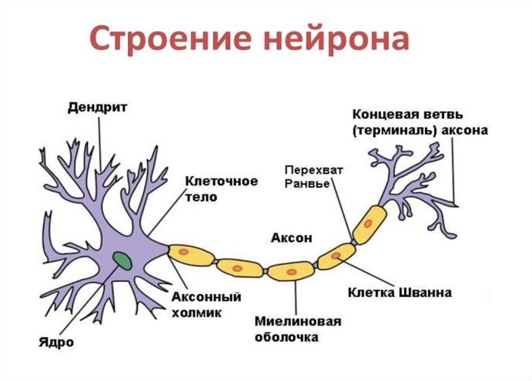
Многие ученые долгое время считали, что весь мозг связан с памятью, но благодаря исследованиям Карла Лешли, другие нейропсихологи смогли более подробно изучить структуру мозга и память. Лешли (1950) тренировал крыс находить выход из лабиринта, после в коре мозга крысы создавалось повреждение. Таким образом, Лешли пытался обнаружить энграммы («следы памяти»), но после повреждения грызуны все так же могли найти выход из лабиринта. Более поздние исследования нейрофизиологии показали, в чем заключалась причина неудач Лешли в поисках энграммы, так для научения и памяти важны многие области и структуры мозга помимо коры. Оказалось также, что следы памяти в коре широко разбросаны и многократно дублируются. (Резникова Ж.И., Интеллект и язык: животные и человек в зеркале экспериментов, Часть I, М., «Наука», 2000 г., с. 54.)
На данный момент, среди структур мозга, в первую очередь стоит выделить миндалевидное тело, гиппокамп и мозжечок.
Нервная ткань
Носителем памяти является нервная ткань. Нервная ткань состоит из клеток – нейронов. Нейрон состоит из самого тела клетки и отростков: коротких сильно разветвленных дендритов и одного длинного аксона. По нервной клетке сигнал проходит от дендритов, через нейрон к аксону. Миелиновая оболочка - жироподобное вещество, которым покрыт аксон, препятствует переходу импульса на соседний нейрон. Для передачи нервного импульса служит синапс – это место контакта между двумя нейронами.
Гиппокамп
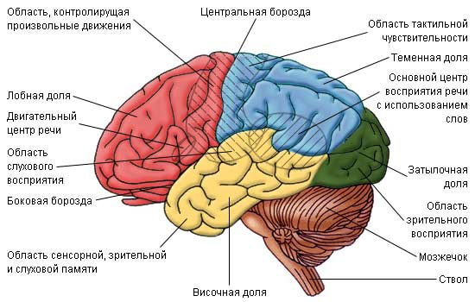
Гиппокамп связан с процессом научения, он так же принимает участие в распознавании и пространственной памяти. Люди с повреждениями гиппокампа хорошо помнят всё, что происходило до повреждения, но не могут вспомнить то, что произошло секунду назад. Это говорит о том, что данный участок мозга напрямую отвечает за научение, что помогает людям и животным ориентироваться на местности, запоминать места, где они были. Функцией гиппокампа является перенесение информации из непосредственной памяти в кратковременную, а из кратковременной в долговременную. Гиппокамп и медиальная часть височной доли участвуют в процессе консолидации (консолидация – это закрепление следов памяти). Под этим процессом подразумеваются изменения, которые должны произойти в мозге, чтобы информация перешла из долговременной памяти в постоянную.
Амигдала (миндалины)
Основная роль миндалин заключается в регулировании эмоций, страха и агрессии. У человека миндалина является сложным комплексным образованием, включающим несколько групп ядер, расположенных в глубине височной доли и имеющих многочисленные связи со многими образованиями мозга. Электрическое раздражение миндалины вызывает у животного эмоцию страха и оборонительные поведенческие реакции. С миндалиной связано осуществление не только безусловных, но и условно-рефлекторных реакций страха. После удаления миндалины у животных исчезали ранее выработанные условные рефлексы страха и не вырабатывались новые.
Мозжечок
Мозжечок контролирует все виды движения, сохраняя условные рефлексы. Животные с удаленным мозжечком теряли старые условные рефлексы и не могли выработать новые. Например, один из классических экспериментов заключается в том, чтобы приучить испытуемых мигать, когда им дает поток воздуха. Когда исследователи повредили мозжечки кроликов, они обнаружили, что кролики не смогли узнать обусловленную реакцию глазного мерцания (Steinmetz, 1999; Green & Woodruff-Pak, 2000).
В лобную кору основная информация поступает по двум путям: от сенсорных проекционных зон и через ассоциативные ядра таламуса. Оба потока импульсов в лобных долях обрабатываются и служат основой специфической и интегративной деятельности лобных долей, здесь формируются общие программы поведения и команды для ближайшей подкорки, т.е. лобная кора отвечает за системность памяти. При нарушении лобных долей человек забывает, где живет, путает временное размещение событий.
Затылочные доли отвечают за обработку визуальной информации. Например, смотря на карту и прокладывая маршрут, первым шагом этого процесса будет обработка миллионов видимых световых сигналов, воспринимаемых светочувствительными клетками сетчатки. Затем эта информация передается в затылочные доли, где информация обрабатывается и передается в гиппокамп, преобразовываясь в кратковременную память.
Зрительные доли безусловно присутствую у слепого человека, что помогает визуализировать пространство и ощупываемые объекты.
Височная область запечатлевает комплексы признаков, в том числе и эмоциональных, что позволяет, например, узнавать лицо в разных ракурсах. Так же исследования на обезьянах показали, при удалении височных долей коры они не могли уловить закономерности, например, не могли понять, что вознаграждение происходит после выполнения задачи. Так же височные доли имеют прямое отношение к обработке звуковых сигналов, т.е. их запоминание и распознавание.
Область передней центральной извилины отвечает за двигательную память.
Теменные доли – отдел слежения и сбора информации. Именно в теменные доли поступает большая часть сенсорных данных (данные, получаемые от органов чувств). Здесь данные подвергаются окончательной обработке, анализу и сравнению с ранее полученными сигналами, что дает человеку способность ориентироваться в пространстве.
Возрастные особенности памяти
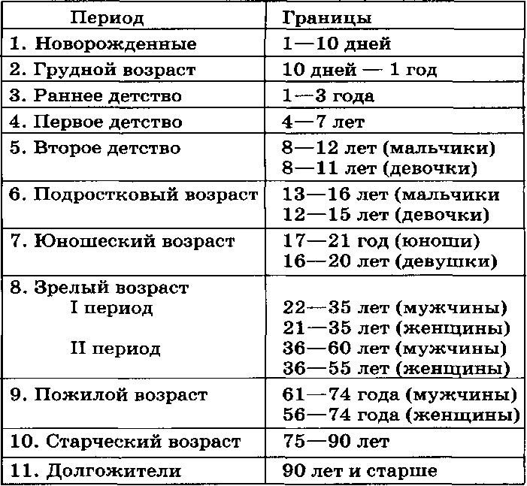
Таблица “Периодизация онтогенез человека”
Возраст – это этап развития человека, характеризующийся специфическими для него закономерностями функционирования организма, личности, относительно устойчивыми морфофизиологическими и психологическими особенностями. Каждый возрастной период проявляется в характерных анатомо-физиологических и психологических особенностях развития человека, специфических формах поведения, деятельности и общения, особенностях познавательного и эмоционального отношения к окружающему миру, развитии личностных качеств.
Выделяют календарный, биологический, социальный, психологический возраст, которые в совокупности формируют психофизиологический портрет человека.
В работе “Проблема возраста” Л.С. Выготский рассматривал возраст как новый тип строения личности и деятельности, указывая, что возраст – это относительно замкнутый цикл развития, имеющий свою структуру и динамику. Структура возраста включает в себя характеристики социальной ситуации развития ребенка, ведущий тип деятельности, новые психологические новообразования возраста. Динамика возраста характеризуется тем, что на определенном этапе для дальнейшего развития первоначальные условия требуют изменений.
Советский и российский педагог и психолог Д.И. Фельдштейн указал, что психологические характеристики возраста определяются конкретно-историческими условиями, в которых осуществляется развитие индивида, характером воспитания, особенностями его деятельности и общения. Взаимодействие внешних и внутренних факторов порождает типичные психологические особенности, общие для людей одного возраста. Понятие возрастных особенностей, возрастных границ не имеет абсолютного значения, ибо границы возраста подвижны, изменчивы, имеют конкретно-исторический характер и не совпадают в различных социально-экономических условиях развития личности. В рамках психологического возраста выделяют умственный (интеллектуальный) возраст, определяемый коэффициентом интеллекта.
К моменту рождения у детей сформированы первичные (проекционные) области коры, формирование которых подчинено принципу соматической организации, т.е. каждому участку тела, соответствуют строго определенные области коры больших полушарий, сформированы к моменту рождения. Вторичные (проекционно-ассоциативные) созревают к 2-3 годам жизни ребенка, третичные (ассоциативные) области коры – к 14-15 годам. Таким образом, созревание идет от задних отделов мозга (которые обеспечивают функции приема, хранения переработки информации) к передним отделам коры, ответственным за осуществление сложных форм высшей нервной деятельности, играющих важнейшую роль в формировании программ поведения человека. Мозг – это единое целостное образование, и важнейшая функция интеграции и обработки приходящей информации обеспечивается благодаря совместной работе всех этих систем.
Грудной период:
Внимание и память у ребенка первого года жизни носят непроизвольный характер. Проблема развития памяти как основного психического процесса, обеспечивающего возможность сохранения и дальнейшего использования приобретенного опыта, неразрывно связана с развитием предметно-манипуляторной деятельности ребенка. До конца первого года жизни узнавание ребенком объектов зависит не только от их характера, но и от движений, вызываемых этими объектами – предмет и движения для него еще слиты.
До 3-4 месяцев ребенок, по-видимому, в состоянии хранить образ воспринятого предмета не более одной секунды. После этого периода время сохранения образа увеличивается. Во втором полугодии жизни он уже демонстрирует восстановление образа предмета в памяти.
В 8-12 месяцев он выделяет предметы в зрительном поле, узнавая их не только целиком, но и по частям. В это время ребенок начинает активно искать предметы, исчезнувшие из поля зрения, что свидетельствует о том что ребенок сохраняет образы в памяти, выделяя предмет из ситуации или соотносит с ней, т.е. фиксирует объективные связи между предметами.
Раннее детство:
Ранний возраст – начало сенситивного периода для развития предметного восприятия.
В период от 12 месяцев до трех лет дифференцируются вставочные нейроны, увеличивается длина и разветвленность дендритов во фронтальных областях коры. Созревание аппарата вставочных нейронов приводит к усложнению ансамблевой организации и тем самым совершенствованию обработки информации и организации деятельности.
Изменения функциональной организации мозга в раннем возрасте связана в первую очередь с дальнейшим созреванием коры головного мозга. В развитии коры больших полушарий выделяется два процесса: рост коры дифференцировка ее нервных элементов. Интенсивный рост ширины коры и ее слоев происходит на 1-м году жизни, постепенно замедляясь и прекращаясь в разные сроки: проекционные области – к трем годам, ассоциативные – к семи. Увеличение ширины коры осуществляется за счет увеличения межнейронного пространства (происходит разряжение клеток), роста и разветвления дендритов, развития глии, которая обеспечивает метаболические функции нервных клеток, и увеличение в размерах собственно нейронов.
Специализация нейронов в процессе их дифференциации, увеличение количества и разветвленности отростков создают условия для объединения нейронов разного уровня в нейронные ансамбли.
Анализ биоэлектрической активности мозга ребенка в этот период показывает значительное увеличение числа положительных корреляционных связей между двигательными, фронтальными, затылочными и теменными областями коры мозга. К двум годам функциональная активности перемещается в передние, ассоциативные отделы мозга, что свидетельствует о повышении роли этих структур в регуляции поведения и памяти.
Период первое детство:
В период от 3-4 до 6-7 лет происходят существенные изменения процесса восприятия. В этом возрасте происходят ускорение и усложнение анализа и опознавания зрительных стимулов, что коррелирует с созреванием проекционной коры (затылочной области). В возрасте 3-4 лет память ребенка носит непроизвольный характер. Непроизвольная память проявляется в тех случаях, когда у ребенка отсутствует специальная задача запоминания информации. Он не ставит перед собой цель запомнить какие-либо объекты или слова. Они запоминаются как результат восприятия, причем наиболее успешно, если ситуация эмоционально окрашена. Таким образом у детей раннего возраста доминирует непроизвольная зрительно-эмоциональная память. Дети легко запоминают и без особых усилий воспроизводят увиденное, услышанное, если оно вызвало у них интерес. Развита слуховая память, ребенок чувствителен к ритмичной структуре языка и речи. Он легко и быстро запоминает стихи, в которых, кроме звучности, ритмичности, присутствует еще и часто повторяющиеся рифмы, усвоение которых способствует развитию памяти. В возрасте 4-5 лет под влиянием игровой деятельности начинают формироваться простые формы произвольной память. Произвольная память связана с сознательным запоминанием информации. Приблизительно в возрасте четырех лет отмечается всплеск интереса ребенка к новому. Специфика этого периода заключается в том, что к изменившемуся предпочтению новизны добавляется стремление к разнообразию, что может связать с вовлечением в мозговую систему внимания гиппокампа. Наряду с механическим запоминанием начинается развиваться запоминание, основанное на понимании смысла. К концу дошкольного периода начинает формироваться долговременная память. Для ребенка дошкольного возраста наиболее предпочтительной является игровая ситуация, ибо в игре ребенок осознает понятие правил.
Второе детство:
Начало обучения в школе – один из самых трудных этапов в жизни ребенка, требующий глобальной перестройки физических ресурсов, психических и социальных возможностей. Память младшего школьника более организована и сознательна по сравнению с памятью дошкольника. Тем не менее у младших школьников более развита наглядно-образная и эмоциональная память, чем смысловая. Лучше всего детям данного возраста удается запомнить конкретные предметы, лица, факты, цвета, события, что говорит о преобладании первой сигнальной системы, а так же эмоционально окрашенные события. Но стоит отметить что с началом школьного обучения возникает необходимость произвольного, осмысленного запоминания учебного материала. У детей данного возраста сильно выражена специализация задне-ассоциативных полей коры головного мозга. Переход системы восприятия на качественно иной уровень организации расширяет возможности анализа, осмысления, что дает возможность освоить достаточно широкий круг мнемических приемов. Стоит отметить, что ребенок в данном возрасте может запомнить текст без его осмысления, можно так же сказать о потребности в дословном запоминании в связи с недостаточным развитием речи, что требует использование мнемических приемов на основе осмысления материала, а не его формальное повторения. Приучая ребенка к запоминанию логически связанных значений, взрослый способствует развитию мышления. Таким образом смысловая память неразрывно связана с мышлением. К тому же умение анализировать и вычленять смысл помогает ребенку с увеличением количества материала в среднем звене. В процессе обучения в младшей школе «память ребенка становится мыслящей» (Элько-нин Д.В.). Под правильным влиянием взрослых память ребенка развивается в двух направлениях-произвольность и осмысленность. Но так или иначе, у ребенка в этом возрасте хорошо развита механическая память, что объясняется не умением дифференцировать задачи запоминания. В 9-10 лет (в сравнении с 7-8 годами) увеличивается объем кратковременной памяти, увеличивается быстрота усвоения и точность воспроизведения.
Подростковый период:
Подростковый возраст – это период развития ребенка от 11-12 до 15 лет, характеризующийся глубокой перестройкой организма, формирование личности и социальное развитие.
Мощные эндокринные перестройки в подростковом возрасте отрицательно влияют на организм подростка, отражающиеся в показателях функциональной активности коры головного мозга и приводят к снижению развития памяти и внимания. Так же такой гормональной взброс влияет на психологическое состояние ребенка, это харатеризуется определенным этапом в жизни подростка – подростковый кризис. Так как память не является самостоятельной функцией, а тесно связанный с личностью, образом жизни и интересами процесс, то возрастной кризис, момент «метания» ребенка из сторон в сторону может отрицательно влиять на память, внимание и мышление подростка. . Тем не менее, примерно в 12 лет происходит резкий скачек развития памяти, что может быть обусловлено активным ростом гипофиза. особенности преобладает логическая память, однако, частое использование механической памяти может оказывать отрицательное влияние. C возрастом меняется зависимость между памятью и мышлением. Если раньше мышление ребенка зависело от памяти, то подростковая память обусловлена мышлением. Процесс запоминания сводится к мышлению, установление логических связей между информацией. Для подростка вспомнить – значит мыслить.

